SERGI SALÉS I JOAN BAUCELLS

- Components

Sergi Salés i Joan Baucells

- Temàtica

Rumors futbolístics

- Layout/Disposició

Apareixeran les notícies una sobre de l’altre i en clicar-ne alguna, apareixerà detallada

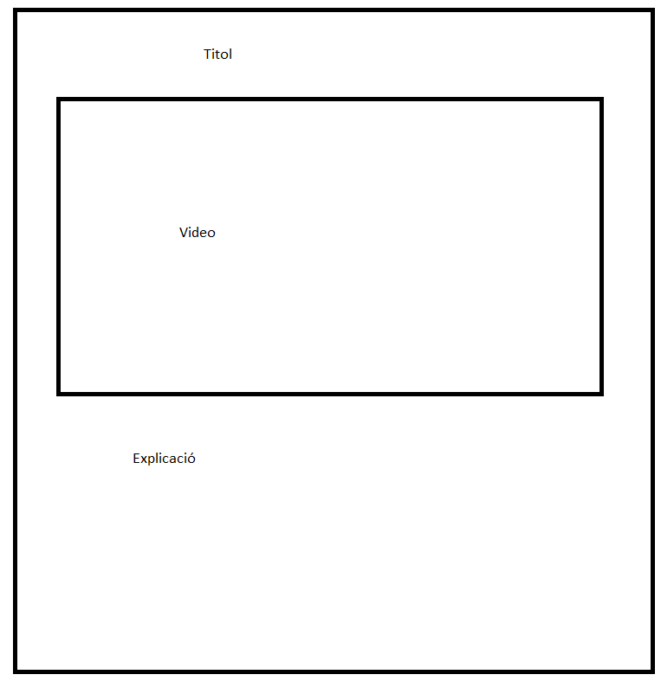
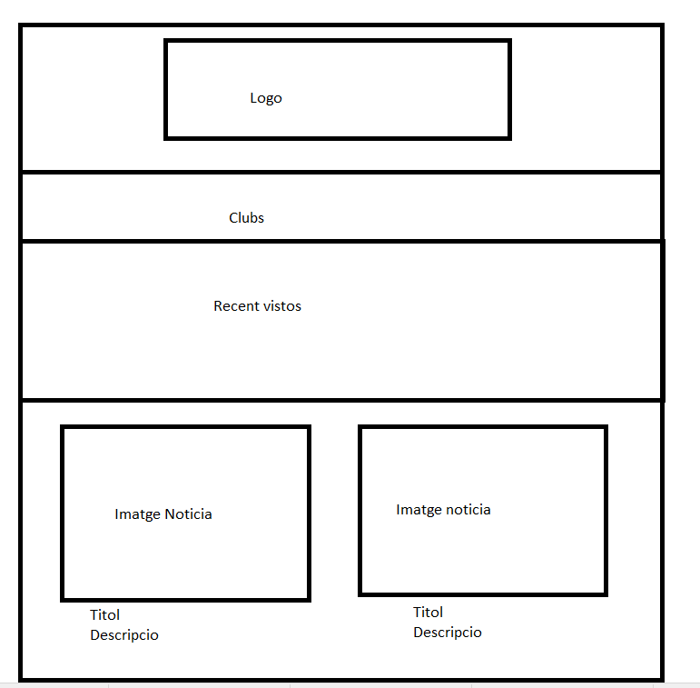

- Interaccions possibles disponibles

Entrar dins una notícia
Reproduir vídeos
Guardar equips com a preferits

- Estructura de dades

Clubs
[
{id: '1', name: 'FCBarcelona'},
{id: '2', name: 'Real Madrid'}
];
Noticies
[{
id: '1',noticia:{
video: 'ruta',
titol: 'titol',
descripcio: ‘descripcio’
id_clubs [1,2]
}
}]

- Com es farà servir ‘localstorage’

Guardar els equips preferits per mostrar les seves notícies mes amunt

